UNIVERSIDADE ESTÁCIO DE SÁ

Emerson Evandro Pereira Silva

SISTEMA PARA BAIXA DE GARANTIA DE ESTOQUE

Uberlândia - MG
2021
Emerson Evandro Pereira Silva

SISTEMA PARA BAIXA DE GARANTIA DE ESTOQUE

Trabalho de conclusão de final de curso, apresentado a Universidade Estácio de Sá, como parte das exigências para a obtenção do título de Bacharel em Sistema de Informação.

Uberlândia , de de
.

BANCA EXAMINADORA

_
Prof. Renato Dos Passo Guimaraes
RESUMO

O conforto e a praticidade e essencial na vida do ser humano, a procura por esse dois termo aumenta a cada dia. Um sistema de refrigeração e algo do cotidiano de todos, na conservação de alimentos e bebidas, no conforto térmico e no aumento de durabilidade dos hardwares. Esse sistema vem ao longo do tempo sofrendo tempo sofrendo alterações, ficando cada vez mais potente e sendo mais procurado por empresas e na utilização doméstica.
Na questão dos hardwares se trata de ser necessário, pois uma peça estragada em um sistema de refrigeração pode acarretar em altas temperaturas e diminuir a vida útil dos equipamentos.
Um dos principais problemas de um sistema de refrigeração, além de gases para a refrigeração, tubos de cobre, entre outras peças, são os compressores, que se trata da peça a essencial para seu funcionamento. O compressor tem a função de circular o gás refrigerante para o interior do sistema, assim junto com outros componentes fazendo a refrigeração do freezer ou do ambiente.
O objetivo desse software e auxiliar o supervisor de estoque ou até mesmo os estoquistas, nas trocas de garantia desses compressores, esse sistema e feito manual, onde ocorre erros, queremos facilitar essa demanda, automatizando esse processo para prevenir erros, e verificar se a primeira ou segunda troca, pois tem uma regra de negócio incluída.

ABSTRACT

Comfort and practicality are essential in human life, a search for these two terms increases every day. A refrigeration system and something for everyone's daily life, in the conservation of food and beverages, without thermal comfort and without increasing the durability of hardware. This system has been undergoing changes over time, becoming more and more powerful and being more sought after by companies and in domestic use.
In the matter of hardware, it is necessary, as a damaged part in a refrigeration system can lead to high temperatures and reduce the useful life of the equipment.
One of the main problems of a refrigeration system, in addition to gases for refrigeration, copper tubes, among other parts, are the compressors, which are the essential part for its operation. The compressor has the function of circulating the refrigerant gas inside the system, together with other components, making the freezer or the room refrigerate.
The purpose of this software is to assist the stock supervisor or even stockists in warranty exchanges for these compressors, this system is made manually, where errors occur, we want to facilitate this demand, automating this process to prevent errors, and check if the first or second exchange, as it has a business rule included.

SUMÁRIO

- PROBLEMA
  - Tema do Trabalho...........................................................................................7
  - Contextualização.............................................................................................7
  - A Situação – Problema....................................................................................7
  - Breve Descrição do Problema.........................................................................7
- CONTEXTUALIZAÇÃO DO PROBLEMA
  - Premissas e Restrições do Projeto.................................................................7
  - Caracterização da Empresa.............................................................................8
    - Histórico da Empresa..............................................................................8
    - Atividades da Empresa...........................................................................8
    - Mercado Consumidor..............................................................................8
    - Concorrência...........................................................................................8
    - Organograma..........................................................................................9
  - Proposta de Trabalho.......................................................................................9
    - Método do Trabalho................................................................................9
    - Previsão e Alocação de Recursos (Humanos e Materiais) ....................9
    - Cronograma de Trabalho (Diagrama de Grantt) ..................................10
    - Previsão Orçamentária.........................................................................10
  - O Sistema Atual..............................................................................................10
    - Funcionamento do Sistema Atual.........................................................10
    - Problemas do Sistema Atual.................................................................10
- A SOLUÇÃO
  - O Sistema Proposto.......................................................................................11
    - Justificativas para o novo sistema........................................................11
    - Situação desejada: objetivos gerais e específicos................................12
    - Soluções alternativas............................................................................12
  - Solução escolhida..........................................................................................12
    - Escopo da solução................................................................................12
    - Lista de Requisitos do Sistema.............................................................13
    - Diagrama de Casos de Uso..................................................................14
    - Especificações Textuais de Caso de Uso.............................................15
    - Modelo Conceitual de Classes..............................................................18
    - Modelo Conceitual de Dados................................................................19
  - Solução Tecnológica......................................................................................19
    - Diagrama de Sequência (ou comunicação) .........................................19
    - Projeto de Interfaces.............................................................................20
    - Diagrama de Estados............................................................................20
    - Diagrama de Atividades........................................................................21
    - Diagrama de Componentes..................................................................21
    - Modelo de classes de Projeto...............................................................22
    - Modelo Físico de dados........................................................................22
      - Projeto de Tabelas e Arquivos....................................................22
      - Scripts de geração do banco e suas tabelas..............................23
    - Ambiente tecnológico do sistema.........................................................24
      - Ambiente Físico (diagrama de implantação) .............................24
      - Justificativa da escolha da linguagem de programação.............25
      - Justificativa da escolha do SGBD (Sistema Gerenciador de Banco de Dados) .............................................................................25
- CONCLUSÕES
  - Reflexões e comparação entre objetivos iniciais x alcançados......................25
  - Vantagens e desvantagens do sistema..........................................................26
  - Trabalhos futuros............................................................................................26
- REFERÊNCIAS BIBLIOGRÁFICAS

- PROBLEMA

1.1. Tema do Trabalho

Sistema para baixa de garantia de estoque.

1.2. Contextualização

Sistema ser utilizado por uma empresa no ramo de refrigeração, onde o gerenciamento das garantias de peças eletrônicas e compressores.

1.3. A Situação – Problema

O sistema não consta uma opção para garantia, onde o supervisor de estoque tem que acionar a matriz para solicitar a garantia. Aonde temos uma regra de negócio pra identificar a primeira e segunda troca (onde a primeira e feita pela empresa e a segunda e feita pela fábrica).

1.4. Breve Descrição do Problema

O sistema vai capturar se for a primeira troca, assim sendo a primeira troca o sistema vai mandar uma notificação de solicitação de garantia para o setor responsável e reservar um do estoque para a garantia até o procedimento ser feito pela matriz. Verificando que se trata da segunda troca, informar o supervisor, para informar ao cliente que o compressor vai ser enviado para fabrica para verificação do compressor e possível troca.

- CONTEXTUALIZAÇÃO DO PROBLEMA

2.1. Premissa e Restrições do Projeto

Premissas:

- Fazer a verificação de primeira e segunda troca;
- Se for segunda troca informar o cliente o produto vai ser enviado ao fabricante (em caso dos compressores);
- Enviar notificação para o superior da logística para fazer a baixa do compressor no estoque da loja.

Restrições:

- O produto quando dado a baixa, não pode ficar no estoque;
- Verificar se o produto em questão tem no estoque;

2.2. Caracterização da Empresa

2.1.1. Histórico da Empresa
A empresa Frio Refrigeração ltda foi criada em 20 de abril de 2012, atualmente com 6 lojas espalhadas no Brasil, sendo a matriz em Goiânia – Go, conta atualmente com 56 funcionários, distribuídos em diretoria, recursos humanos, vendas e estoque. A Frio Refrigeração atua na área de refrigeração em geral, onde atua tanto com grandes empresas e como na linha doméstica.
Adicionando esse sistema de gerenciamento do estoque os mais beneficiados seriam os clientes, tanto técnicos quanto pessoa físicas, pois a gestão dessa troca seria mais eficaz e eficiente.
Em média na loja de Uberlândia – MG, tem uma rotatividade de mais ou menos 40 clientes por dia, durante o horário de atendimento.
O ramo de atividade é um comércio varejista de eletrodoméstico oferecendo produtos para geladeiras, maquinas de lavar-roupa, freezers, ar condicionado e câmaras frias.

2.2.2. Atividades da Empresa

A Frio Refrigeração conta com uma equipe especializada em projetos e vendas de equipamentos para câmara fria, de acordo com a necessidade da empresa, comprometimento do atendimento e na rapidez da entrega para clientes e parceiros.

2.2.3. Mercado Consumidor

Os principais cliente são técnicos de refrigeração, empresas do ramo de distribuição de bebidas, empresas de tecnologia e cliente físicos que vão a procura de ar condicionado para seus lares.

2.2.4. Concorrência

A empresa em estudo atua no mercado de refrigeração cerca de 9 anos, onde tem duas empresas no mesmo segmento no raio de 2 km. Onde cliente informa que tem uma demora de entrega de materiais, assim optando pela Frio Refrigeração.

2.2.5. Organograma

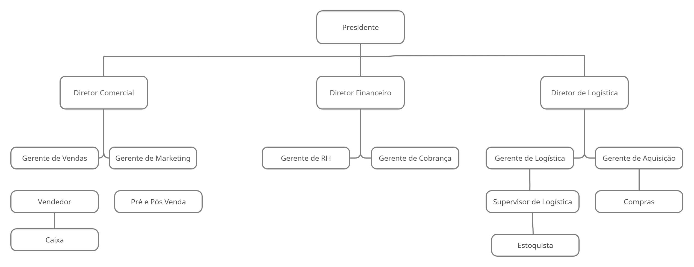

2.3. Proposta de Trabalho

2.3.1. Método da Trabalho

- Metodologia: Modelo em Cascata com Retroalimentação;
- Procedimentos e Técnicas de Levantamento de Dados: Como será um software voltado para o gerenciamento de estoque para baixa de estoque, o método utilizado será um entrevistas com os envolvidos no processo. Assim podemos ter o total acesso as informações para o desenvolvimento do sistema;
- Paradigma de Desenvolvimento: Orientado a Objetos;
- Linguagem de Modelagem: Unified Modeling Languagem (UML);
- Modelagem Conceitual: Diagrama Entidade e Relacionamento (DER);
- Modelo Logico de Dados: Relacional.

2.3.2. Previsão e Alocação de recursos (Humanos e Materiais)

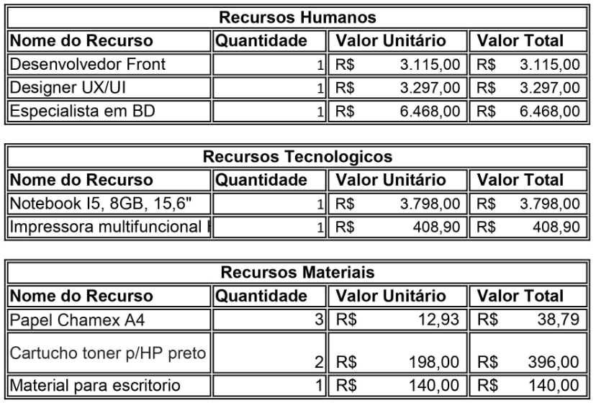
2.3.3. Cronograma de trabalho (Diagrama de Grantt)
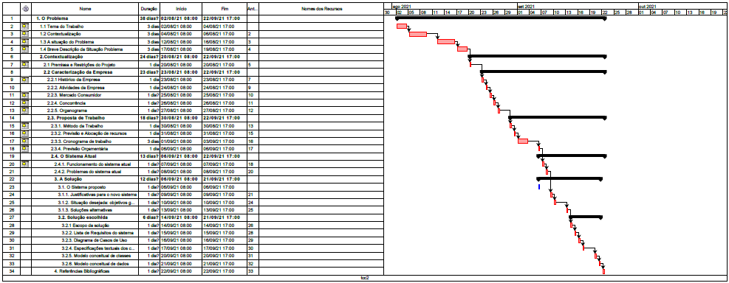

2.3.4. Previsão Orçamentária

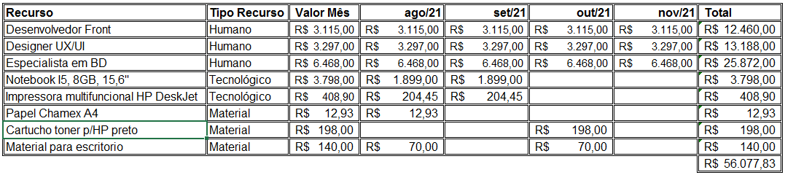

2.4 Sistema Atual

2.4.1. Funcionamento do Sistema Atual

O sistema atual Frio Refrigeração, foi instalado a 4 meses, porém depois de alguns meses, alguns usuários informaram que estava faltando algumas funções, como a baixa de peças de garantia, onde no sistema antigo era feita uma nota de 0,01 centavos para a baixa dessas peças. Nesse sistema a solicitação e feita pelo WhatsApp, não é um meio muito automático.
Seria viável um meio de no sistema criar uma notificação e no perfil do gerente de estoque na matriz e por e-mail empresarial do mesmo solicitando essa baixa, fazendo a remoção do compressor do estoque, onde tiraríamos o meio de mensagem (WhatsApp) e incluiríamos dentro do sistema. A nova função ajudaria a diminuir os erros de trocas de compressores

2.4.2. Problemas do Sistema Atual

A conferencia de garantia e feita manualmente, onde a empresa tem uma caixa de folhas de todas as garantias de um ano atrás, e um processo complicado e demorado onde os estoquistas não podem liberar o cliente até achar a garantia e confirmar todas as informações da peça (nesse caso compressor). Ainda nesse caso, tem uma regra de negócio, onde, a primeira troca e feita pela a empresa em si, e na segunda troca o compressor e enviado a fábrica.
Assim gerando duvidas, pois o cliente não avisa que se trata da segunda troca e as vezes os próprios estoquista não verificam tal informação, porque quando e feita a primeira troca se retira o papel do local onde e guardado, assim gerando inconsistência nas informações. Desse modo, nem o gerente de estoque fica sabendo quando foi realizado a troca.
Um meio arcaico de se guarda informações tão importante, a perda de qualquer papel de garantia pode gerar vários problemas, tanto para a imagem da empresa como para dos funcionários.

- A SOLUÇÃO

3.1. O Sistema Proposto

O sistema visa em uma funcionalidade que não foi inserida no sistema atual, o mesmo não conta com o controle de garantia de peças no sistema. Visando adicionar essa funcionalidade no sistema, o mesmo sofre com essa defasagem no sistema. Onde no acesso ao sistema terá uma aba para garantia.
Assim quando tiver uma venda, teremos que pegar algumas informações importantes, como nome do cliente, numero da venda, numero do serial (para compressores) e data da venda, assim informar o prazo da garantia. Assim feita a primeira venda.
Depois de feita a primeira venda, o sistema vai guarda essa informação por um ano após a data da venda. Nos casos de compressores o sistema vai guarda por um ano e seis meses. Assim o sistema deve solicitar o numero de venda, assim fazendo a verificação se a peça ainda está dentro do prazo. No caso de compressores o sistema além de confirmar o prazo deve ser feita a conferencia do numero de serial, pois é a verificação que o compressor que está sendo trocado o mesmo da venda.
A primeira troca e feita na loja, porem o sistema deve solicitar novamente o número de serial do novo compressor, assim permanece a data a primeira venda, desse modo vai ser dada uma baixa parcial da peça no sistema, assim sendo enviada uma notificação para gerente de logística da rede, para o mesmo fazer a baixa do compressor.
A segunda troca tem uma nova regra pois o mesmo não pode ser feito pela loja, assim o sistema deve avisar ao operador que o compressor deve ser enviado a fabrica para a verificação do mesmo.

3.1.1. Justificativas Para o Novo Sistema

Diminuição de trocas desnecessárias, gerando mais certeza na hora da troca de mercadoria, e ao mesmo tempo tirando uma tarefa que ainda e feita manual. Facilitando o controle de estoque, assim não gerando erros, como furo de estoque.

3.1.2. Situação Desejada: Objetivos Gerais e Específicos

Objetivo:
- Desenvolver um sistema onde será notificado que troca está sendo realizada.

Específicos:
- Automatizar o processo de controle de garantia, onde e feito em papel;
- Realização de trocas mais rápida, pois quando digitado o numero da venda, o sistema vai trazer a via de garantia;
- O estoque não ficara com erro de estoque, pois o mesmo avisará que consta uma peça para ser dada baixa no sistema;
- Especificar se a troca está dentro do prazo;
- Informar se é a segunda troca (nos casos de compressores), pois é o erro mais comum;
- Fazer a notificação para o gerente da logística que se trata de uma baixa de garantia.

3.1.3. Soluções Alternativas

Uma solução alternativa seria uma tabela em Excel para o controle interno dentro da empresa, onde o controle seria manual e ainda a solicitação seria pelo aplicativos de comunicação. Assim teria o controle, porém ainda sistema ficaria ainda com o erro no estoque. Visando

3.2. Solução Escolhida

A solução mais viável e acrescentar no sistema atual uma baixa quase automática das peças do sistema, assim facilitando o supervisor de estoque e aos próprios estoquistas sobre a situação de garantia.

3.2.1. Escopo da Solução

O foco atual do sistema é auxiliar a todos do estoque sobre a troca de garantia. Hoje em dia essa tarefa e feita somente pelo supervisor do estoque, e as vezes o mesmo não se encontrar no ambiente (horário de almoço ou atestado), assim auxiliando todos.
Tendo isso em mente, podemos tirar um pouco das solicitações de baixa pelo meio externo como aplicativos de mensagens. Voltando todas as solicitações via sistema, além de ajudar o gerente de vendas e os vendedores sobre a situação do estoque, pois se não e dada a baixa no dia, o sistema fica como valor errado de mercadoria no estoque.
Além de tudo, o supervisor de estoque não precisará ficar procurando as fichas de garantia em pasta, assim agilizando a troca.
Assim o sistema de estoque corre menos risco de erro, e as vendas podem ser realizadas mais rápido e sem preocupações de falta de uma determinada mercadoria.

3.2.2. Lista de Requisitos do Sistema

Requisito Funcionais
Código RF1 | Nome: Localizar Venda
Prioridade | Essencial
Descrição | É de suma importância na troca de garantia o sistema localizar rapidamente a venda, pois uma da principal maneira de encontrar a peça, tanto compressor ou componentes eletrônicos e número da venda.
Código RF2 | Nome: Inserir Número Serial do Compressor
Prioridade | Essencial
Descrição | O sistema precisar do serial do compressor, pois quando o mesmo chegar na loja, precisaremos conferir esse número, para a validação do mesmo.
Código RF3 | Nome: Identificar a troca
Prioridade | Essencial
Descrição | O sistema deve informa ao usuário qual troca está sendo realizada, pois a primeira e feita na loja a segunda e feita pelo fabricante do produto.
Código RF4 | Nome: Informar o tempo de garantia
Prioridade | Essencial
Descrição | É de suma importância solicitar o tempo de garantia, assim o sistema deve informar se o prazo está dentro ou fora do programado.
Código RF5 | Nome: Alteração de Estoque
Prioridade | Importante
Descrição | Quando solicitada a baixa de garantia de uma peça, e importante mover peça informando que ainda não foi dada baixa pelo o superior.
Código RF6 | Nome: Notificação para o Coordenador de Logística
Prioridade | Importante
Descrição | E importe que quando solicitado a primeira troca seja enviada uma notificação para o superior informando que naquele sistema de estoque haverá uma baixa.

Requisito Não Funcionais
Código | Requisitos | Categoria
RFN1 | O sistema deve ser desenvolvido em HTML, CSS e Java Script. | Implementação
RFN2 | O tempo de pesquisa não deve passar de 60 segundos. | Performance
RFN3 | O sistema deve ser bem responsivo, pois o mesmo deverá ser aplicado em diferentes tipos de telas, além de smartfones. | Usabilidade

3.2.3. Diagrama de Casos de uso

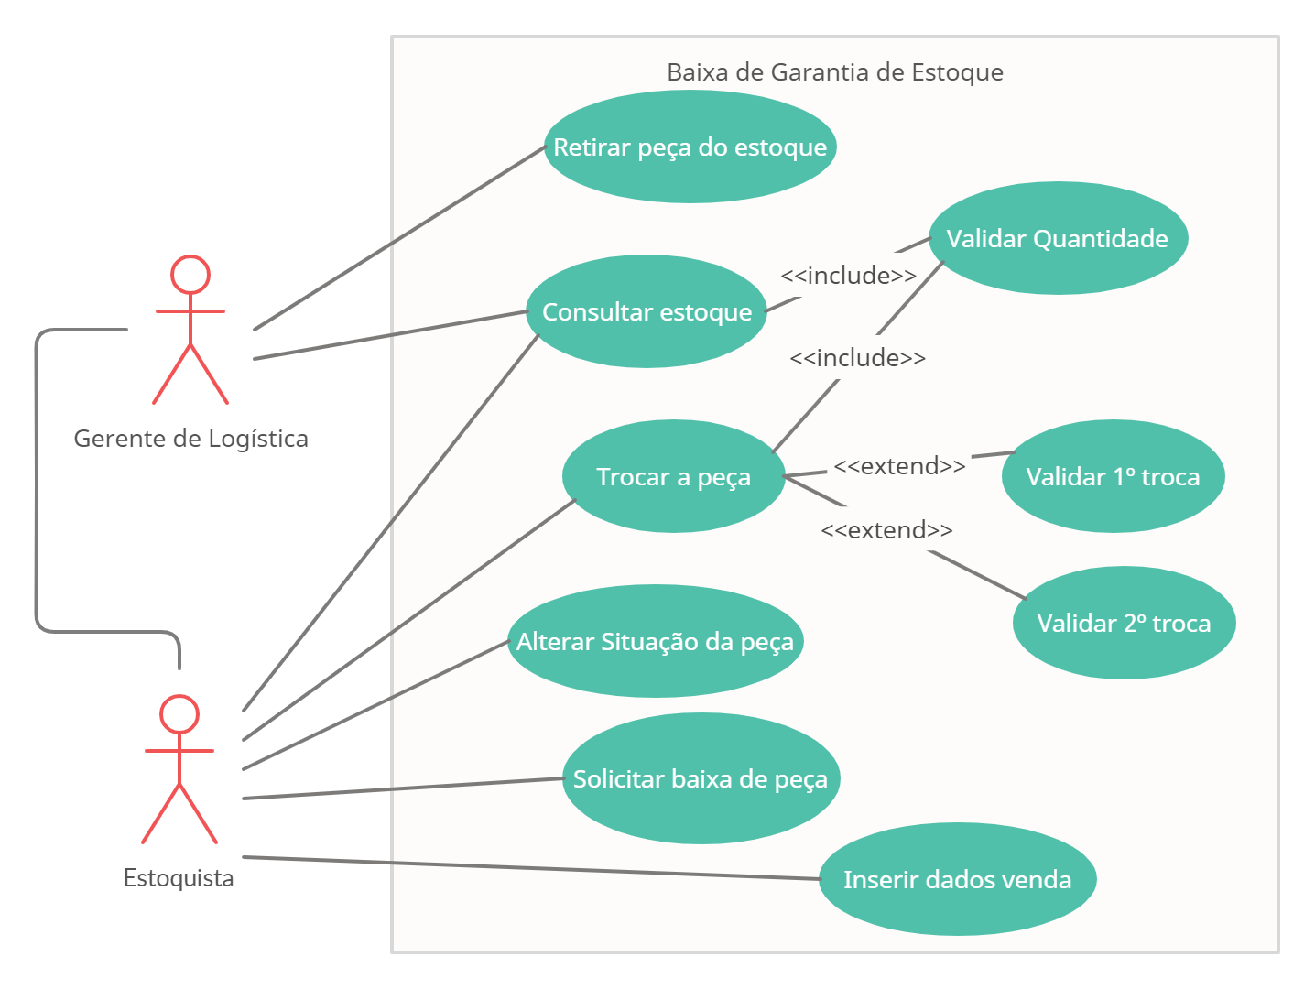

3.2.4. Especificações Textuais dos casos de Uso

Seção da Especificação: | Significado
Nome do Caso de Uso: | Retirar peça do estoque
Escopo: | Sistema de Baixa de Estoque
Atores | Gerente do Estoque
Precondição: | Solicitação de retirada da peça
Pós-Condição ou Garantia de Sucesso: | Ter a peça no estoque
Cenário Principal: | - O estoquista solicita a baixa da peça;  - O gerente verifica todas as informações.  - Dar baixa na peça.

Seção da Especificação: | Significado
Nome do Caso de Uso: | Consultar Estoque
Escopo: | Sistema de baixa de estoque
Atores | Estoquista
Precondição: | Sistema deve entrar no SGBD
Pós-Condição ou Garantia de Sucesso:
Cenário Principal: | - Foi feita a solicitação de garantia;  - Feito o procedimento padrão de troca, onde a primeira e feita na loja e a segunda e pela fábrica.

Seção da Especificação: | Significado
Nome do Caso de Uso: | Validar Quantidade
Escopo: | Sistema de baixa de estoque
Atores | Estoquista
Precondição: | Deve ser feita a solicitação no sistema
Pós-Condição ou Garantia de Sucesso: | Consulta estoque deve ser requerida no sistema
Cenário Principal: | - Validar quantidade de peças no sistema.

Seção da Especificação: | Significado
Nome do Caso de Uso: | Trocar peça
Escopo: | Sistema de baixa de estoque
Atores | Estoquista
Precondição: | Peça deve conter algum defeito
Pós-Condição ou Garantia de Sucesso: | Deve ser feita uma análise na peça
Cenário Principal: | - Peça deve ser verificada.

Seção da Especificação: | Significado
Nome do Caso de Uso: | Validar 1º troca
Escopo: | Sistema de baixa de estoque
Atores | Estoquista
Precondição: | Consta a peça no estoque
Pós-Condição ou Garantia de Sucesso: | Os dados da peça conferem com os dados da venda
Cenário Principal: | - Cliente informa o problema da peça;  - O estoquista faz a verificação do produto;  - Validar o estoque tem determinada peça;  - A troca e feita de imediato.

Seção da Especificação: | Significado
Nome do Caso de Uso: | Validar 2º troca
Escopo: | Sistema de baixa de estoque
Atores | Estoquista
Precondição: | A peça já foi trocada pela primeira vez
Pós-Condição ou Garantia de Sucesso: | Sistema deve validar que a primeira troca ocorreu
Cenário Principal: | - Sistema valida que ocorreu a primeira troca;  - Assim deve avisar o cliente que a peça será enviada para fabrica.

Seção da Especificação: | Significado
Nome do Caso de Uso: | Alterar situação da peça.
Escopo: | Sistema de baixa de estoque
Atores | Estoquista
Precondição: | Saída de uma peça do estoque
Pós-Condição ou Garantia de Sucesso: | Ter a permissão de alteração
Cenário Principal: | - Verificar se essa peça saiu do estoque como garantia;  - E solicitar a alteração da peça para não ficar constando no estoque até ser feita a baixa na peça.
Cenários Alternativos: | Se for o caso de segunda troca.

Seção da Especificação: | Significado
Nome do Caso de Uso: | Solicitar baixa da peça
Escopo: | Sistema de baixa de estoque
Atores | Estoquista
Precondição: | Saída da peça
Pós-Condição ou Garantia de Sucesso: | Permissão para solicitar a baixa
Cenário Principal: | - Foi feita a solicitação de garantia;  - Feito o procedimento padrão de troca, onde a primeira e feita na loja e a segunda e pela fábrica.

Seção da Especificação: | Significado
Nome do Caso de Uso: | Inserir dados de venda
Escopo: | Sistema de baixa de estoque
Atores | Estoquista
Precondição: | A solicitação de separação de pedido deve estar em mão, e a peça em questão separada
Pós-Condição ou Garantia de Sucesso: | Ter a peça física em estoque
Cenário Principal: | - Deve ser informa, numero da venda, nome do cliente, dia da data de compra;  - Para compressores, numero serial, prazo de validade;  - Peça de linha branca (geladeira, fogão, maquinas de lavar, etc.), e informado apenas o prazo de validade.

3.2.5. Modelo Conceitual de Classes

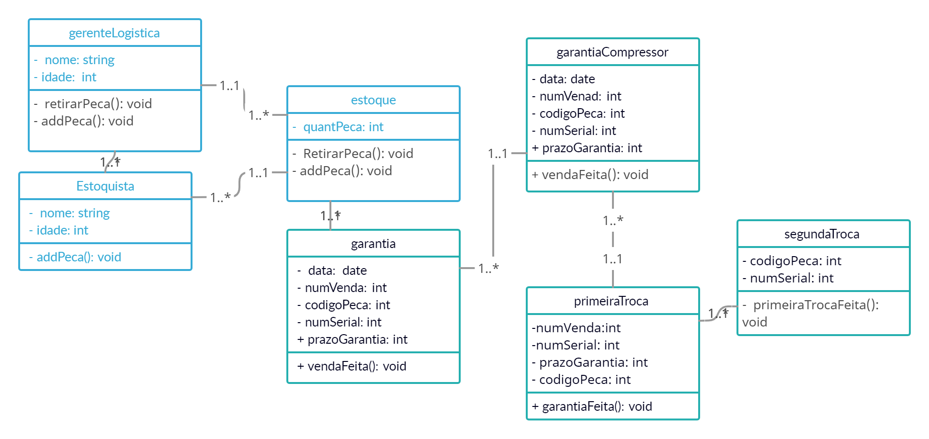

3.2.6. Modelo Conceitual de dados

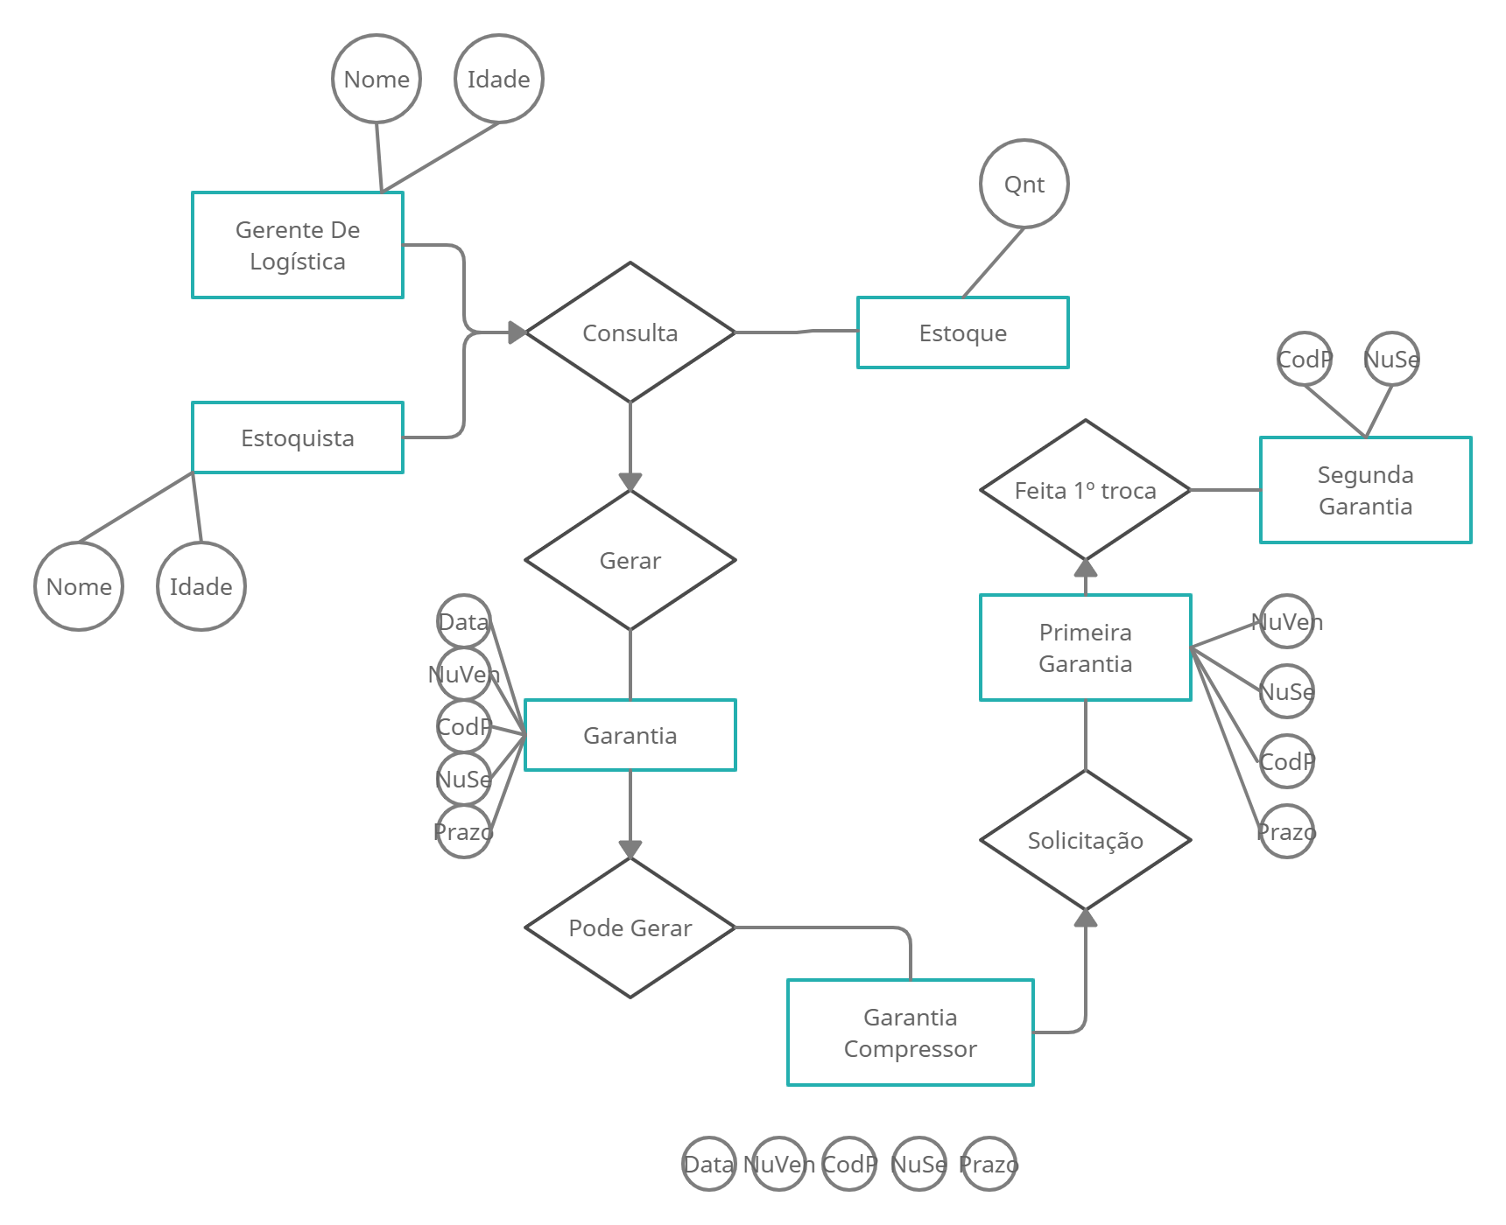

3.3. Solução Tecnológica
3.3.1. Diagrama de Sequência

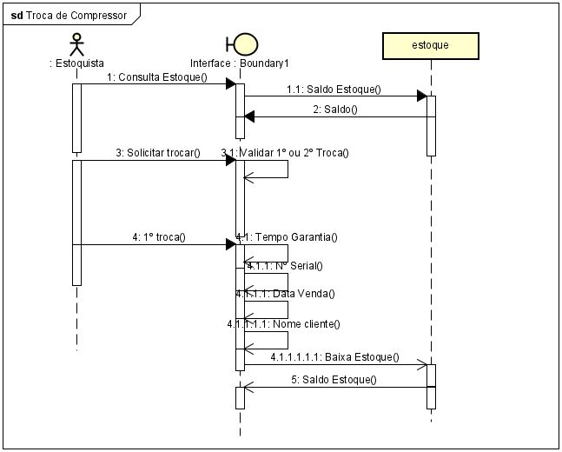
3.3.2. Projeto de Interfaces

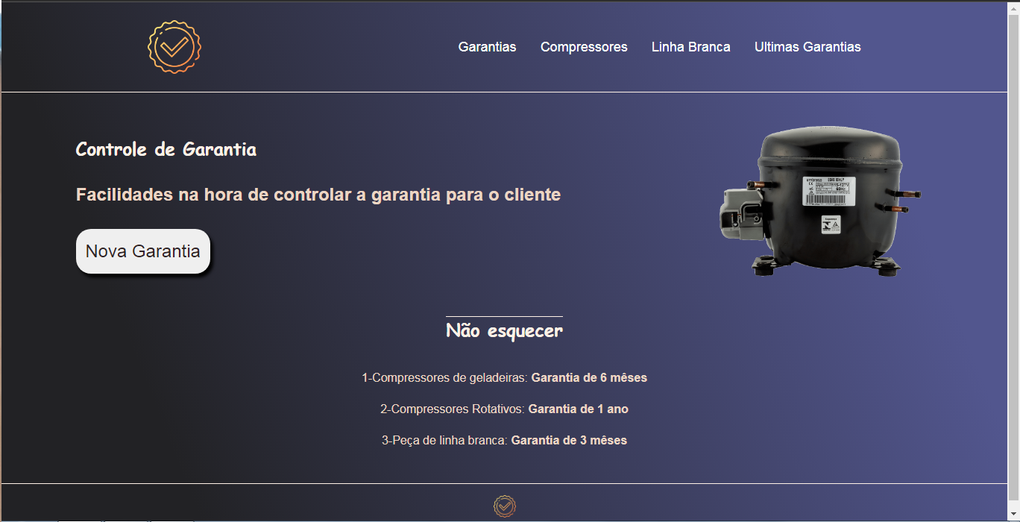

3.3.3. Diagrama de Estados

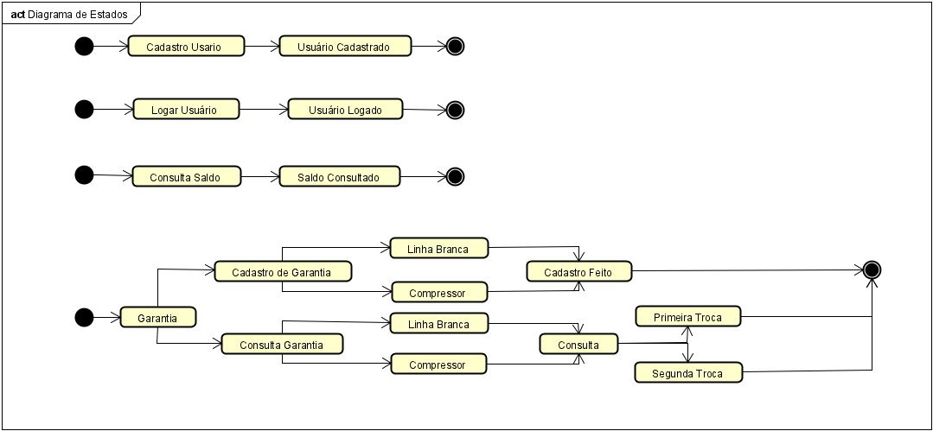

3.3.4. Diagrama de Atividades

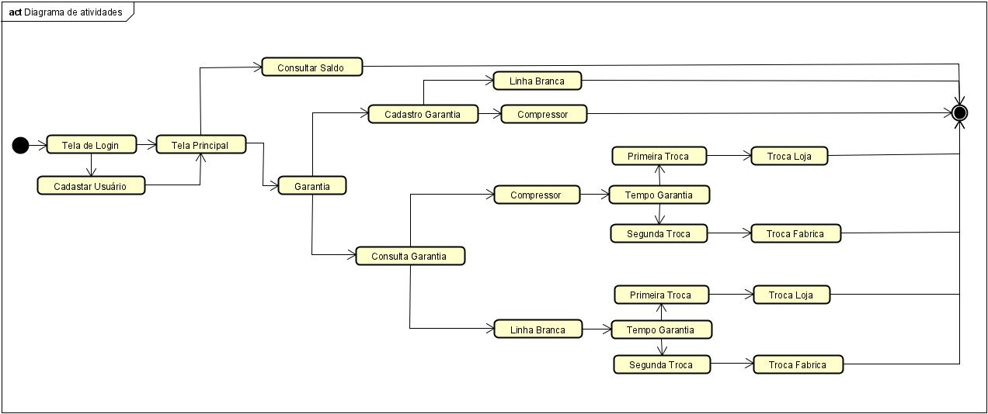
3.3.5. Diagrama de Componentes

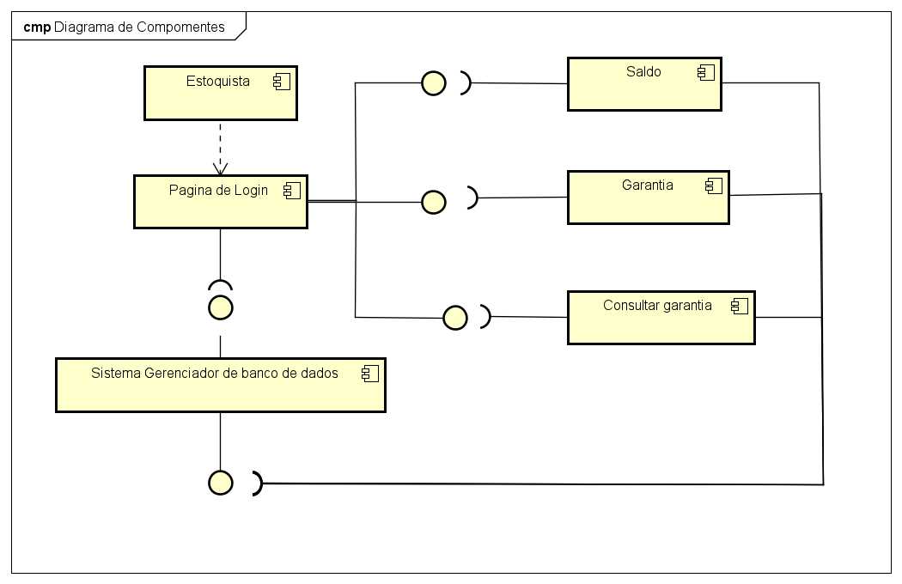

3.3.6. Modelo de classes de Projeto

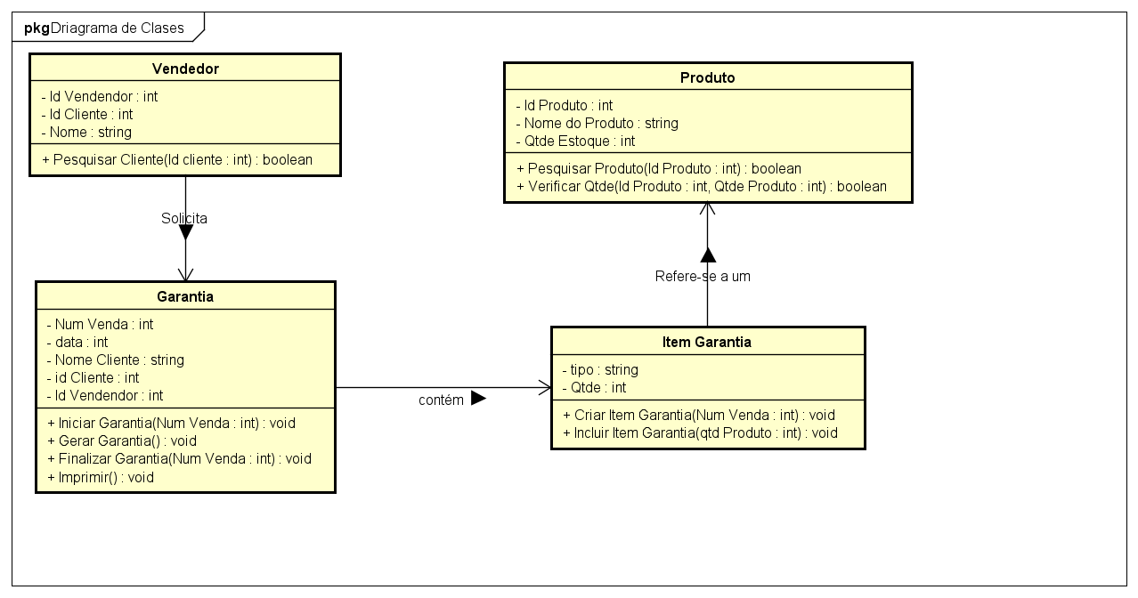
3.3.7. Modelo Físico de dados
3.3.7.1. Projeto de Tabelas e Arquivos
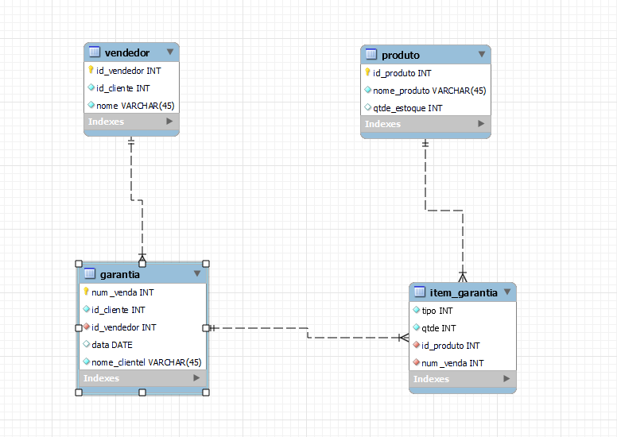
3.3.7.2. Scripts de geração do banco e suas tabelas

Criação do banco de dados | create schema frio_refrigeracao;
Criação da tabela vendedor | Create table frio_refrigeracao . vendedor (id_vendedor int not null auto_increment,  id_cliente int not null,  nome varchar(45) not null,  primary key (id_vendedor));
Criação da tabela garantia | Create table frio_refrigeracao . garantia  (num_venda int not null auto_increment,  id_cliente int not null,  id_vendedor int not null,  data date null,  nome_cliente varchar(45) not null,  primary key (num_venda),  index fk_id_vendedor_idx (id_vendedor asc) visible,  constraint fk_id_vendedor  foreign key (id_vendedor)  references frio_refrigeracao.vendedor (id_vendedor)  on delete no action  on update no action);
Criação da tabela Item garantia | Create table frio_refrigeracao.item_garantia  (tipo int not null,  qtde int not null,  id_produto int not null,  num_venda int not null,  index fk_id_produto_idx (id_produto asc) visible,  index fk_id_num_venda_idx (num_venda asc) visible,  constraint fk_id_produto  foreign key (id_produto)  references frio_refrigeracao.produto (id_produto)  on delete no action  on update no action,  constraint fk_id_num_venda  foreign key (num_venda)  references frio_refrigeracao.garantia (num_venda)  on delete no action  on update no action);
Criação da tabela produto | Create table frio_refrigeracao.produto (  id_produto int not null auto_increment,  nome_produto varchar(45) not null,  qtde_estoque int null,  primary key (id_produto));
3.3.8. Ambiente tecnológico do sistema
3.3.8.1. Ambiente Físico (diagrama de implantação)

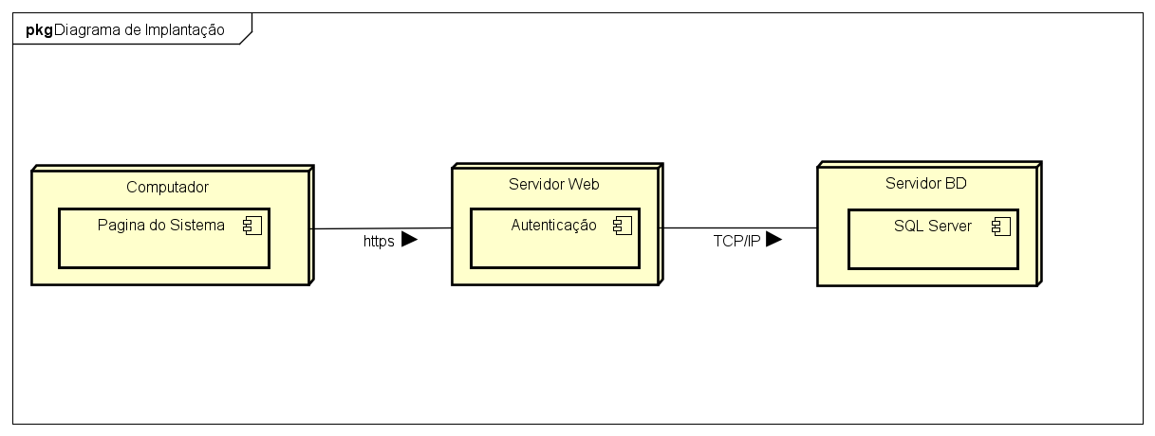

3.3.8.2. Justificativa da escolha da linguagem de programação

Como se trata de um projeto para uma plataforma online, Java Script e a melhor opção pra o desenvolvimento web, onde e uma linguagem Cliente-Side ou seja, que roda na máquina da pessoa que está acessando o site. A uma necessidade que a pagina atualize constantemente. Sendo assim podendo processar dados, e conta com a estilização do CSS para um conteúdo mais atrativo para o cliente.
E uma linguagem que dispensa o compilador, onde a interpretação fica com o HTML. Traz uma velocidade de e leveza de carregamento do programa, assim o usuário tem um aumento de produtividade, sendo que o programa carregará as informações rapidamente.
3.3.8.3. Justificativa da escolha do SGBD (Sistema Gerenciador de Banco de Dados)

Como este projeto está sendo baseado no dado relacional, onde é banco e organizado por meio de tabelas. Para fazer esse gerenciamento optei por selecionar o MySQL por ser um dos mais populares e por ser código aberto onde pode ser livremente usado e modificado, onde pode ser modificado para atender a necessidade do projeto em questão. Tem uma versão comercial, mas em questão vou optar pela tradicional.
Como e bem conhecido tem uma facilidade de instalação, onde a configuração e instalação são bem praticas, e a interface do workbench auxilia bastante tanto para um desenvolvedor experiente e pra um leigo. E sua compatibilidade com qualquer sistema (Linux, Windows, macOs e Ubuntu), oferece para desenvolvedores um conforto, não prendendo apenas em um sistema.
No quesito segurança, o sistema conta com Acess Privilege System e do User Account Management e criptografia de senha, para que apenas usuários determinados tenham acesso a base, por onde sistema das opções para cada acesso. Onde assim e altamente seguro, onde tem várias configurações pra aumentar esse recurso.
Por fora a linguagem de consulta, onde a própria ferramenta tem manuais e diversos tutoriais para aprendizado, e ainda mais não precisa conhecer a linguagem e própria ferramenta tem como criar as tabelas, basta somente preencher alguns campos obrigatórios. Sendo assim, fácil e rápida de manutenção.

4. CONCLUSÕES
4.1. Reflexões e comparação entre objetivos iniciais x alcançados

No começo do projeto o sistema parecia bem pratico, algo que ajudaria bastante no dia a dia da loja, e que seria de fácil produção, onde não teria muito trabalho, mas como passar dos dias investidos nesse projeto, percebo que o pensamento inicial era bem vago e nublado, não imaginei que teria tanto a aprender e ainda não vi tudo.
No estado inicial o projeto parecia ser simples, porém ele e um pouco mais complexo, pois pensei em algo simples para tratar de algo manual que fazia quando trabalhava em um estoque, onde as garantias eram em folhas de papel e guardadas em caixa. Vejo que o sistema iria bem na premissa que minutos procurando uma simples folha de papel, e a demorar para preencher todas a informações referente a garantia se resolveriam em alguns minutos.
O inicial e algo bem simples, mas vejo que posso melhorar esse sistema ainda mais, fazendo com que ele se integre com o sistema de vendas da loja, assim automatizando o processo, e auxiliando a maneira de guardar uma informação tão importante para o cliente.
4.2. Vantagens e desvantagens do sistema

Vantagens:
- O sistema vai automatizar algo que era manual;
- O sistema proposto vai diminuir o tempo de atendimento ao cliente, assim sendo um troca mais rápida.
- Essa solução permite menos a questão de erro de trocas, sendo assim o estoquista não precisará ficar revisando com o cliente se e a primeira ou segunda troca;
- Informações mais seguras, e integra.

Desvantagens:
- O sistema não e interligado ao sistema de vendas, assim tendo que gerar um estoque próprio;
- Sem integração com o sistema de vendas, a baixa terá que ser feita por pessoal autorizado, sendo assim demorar na baixa no estoque e pode gerar erro na hora de consulta.
4.3. Trabalhos futuros

Quero atualizar ainda mais o sistema fazê-lo integrado com o sistema de vendas, onde não precisará entrar em outro sistema para fazer a garantia. Pretendo melhora-lo e posta no meu GitHub. Onde quero aumentar os hardwares que o suportam, no inicio e somente para desktop, quero conseguir fazer para celular.
O projeto foi ótimo para alavancar o que ainda preciso estudar, aumentar meu entendimento que vários passos tem que ser seguidos para um sistema entrar de fato em uma empresa, assim vejo que ainda falta muito a aprender.

5. REFERÊNCIAS BIBLIOGRÁFICAS
Jonas Piccin. Exemplo de modelagem do diagrama de Sequência. Disponível em: <https://www.youtube.com/watch?v=SsAzPzgrmsw&ab_channel=jonaspiccin>
Plínio Ventura. Entendendo o Diagrama de Classes da UML. Disponível em: < https://www.ateomomento.com.br/uml-diagrama-de-classes/>
Kinsta. O Que é MySQL? Uma Explicação Simples para Quem Está Começando. Disponível em: <https://kinsta.com/pt/base-de-conhecimento/o-que-e-mysql/>
Trybe. Javascript: o que é, aplicação e como aprender a linguagem JS. Disponível em: https://blog.betrybe.com/javascript/
Jonas Piccin. Exemplo de modelagem do diagrama de Implantação. Disponível em: < https://www.youtube.com/watch?v=JwInBFKAwIs&ab_channel=jonaspiccin>

Programas:
Astah. Disponível em: <https://astah.net/>
MySql. Disponível em: <https://www.mysql.com/>

